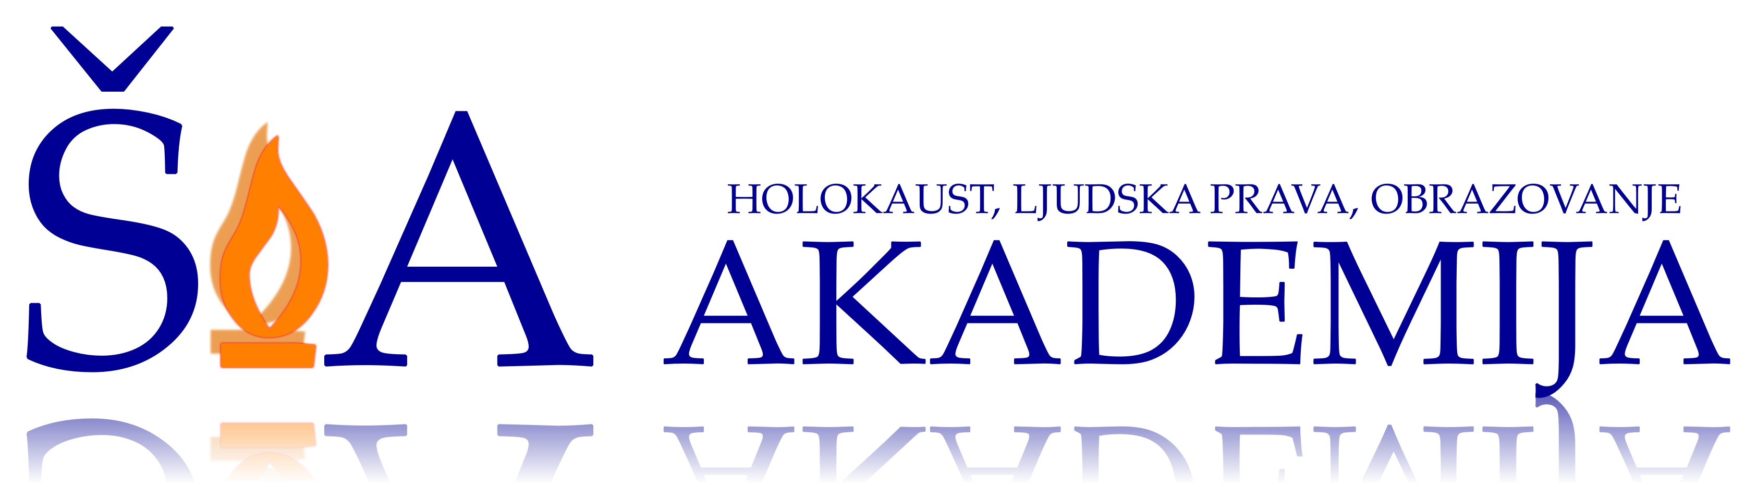

Seminar za učitelje, nastavnike i djelatnike u školstvu
(17., 18. i 22. svibnja 2016. godine.)

utorak, 17. svibnja 2016.
13.55 Uvodna riječ, Sanja Zoričić Tabaković
14.00 Bijeg zagrebačkih Židova iz Kraljevice u Kostrenu, 1941., Vjekoslav Bakašun
14.30 Bijeg Rikarda Kona i njegove obitelji iz Zagreba”, Hannah Cohen i Alan Poletti,
prezentacija Alana Polettija (Novi Zeland), na engleskom jeziku
15.00 pauza
15.10 Antifašistički otpor u Valtellini i pomoć Židovima, Fausta Mesa (Italija),
prezentacija Vere Neufeld (Australija)
15.40 Carozzi, novi materijali i nova povijesna otkrića, prezentacija Alana Polettija,
na engleskom jeziku
16.10 Carozzi, organizator puta preko Zapei d'Abriga, prezentacija Alan Poletti,
na engleskom jeziku
16.40 Pauza
16.50 Bijeg iz Zagreba, Dan Hoffman, prezentacija Alan Poletti, na engleskom jeziku
17.20 Obitelj Kohn i Aprica, 1942. i 1943. godine, Hannah Cohen i Alan Poletti,
prezentacija Alan Poletti, na engleskom jeziku
17.50 Priča o Veri Neufeld i njezinu bijegu, dokumentarni film Paula Greena,
na engleskom jeziku
18.15 Razgovor s Andrijom i Pavlom Kornhauserom, dokumentarni film Paula Greena,
na engleskom jeziku
18.25 kraj

srijeda, 18. svibnja 2016.
13.55 Poučavanje o Holokaustu u Istarskoj županiji, Igor Jovanović i Igor Šaponja,
14.30 diskusija
15.15 pauza
15.30 Poučavanje o Holokaustu i hrvatski kurikulum, Neven Budak
16.15 diskusija
16.45 pauza
17.00 Danica - prvi koncentracijski logor u NDH, prezentacija školskog projekta,
Milivoj Dretar
18.00 promocija knjige Alana Polettia: Drugi život –
Put iz Aprice prema Švicarskoj i izbavljenju 1943. godine
19.00 kraj

nedjelja, 22. svibnja 2016.
09.00 Sjećanje na Šoa – transgeneracijska trauma, Dr. Kurt Grünberg (Njemačka)
10.30 Edukacija o Holokaustu – Panel diskusija
(uz sudionike konferencije Europske asocijacije preživjelih iz Holokausta)
11.30 kraj

Poziv za sudjelovanje na stručnom seminaru za učitelje, nastavnike i djelatnike u školstvu Šoa akademije (Holokaust, ljudska prava, obrazovanje) koji će se održati 17., 18. i 22. svibnja 2016. godine.
Seminar će se održati u prostorijama Židovske općine Zagreb, Palmotićeva 16, u utorak i srijedu, 17. i 18. svibnja od 13.55 - 18.00 sati te u nedjelju, 22. svibnja od 9.00 - 11.30 sati uz domaće i gostujuće predavače (Australija, Novi Zeland). U srijedu, 18. svibnja s početkom u 18.00 sati održat će se promocija knjige Alana Polettija “Drugi život - Put iz Aprice prema Švicarskoj i izbavljenju 1943. godine”. U nedjelju, 22. svibnja program se održava u okviru konferencije Europske asocijacije preživjelih iz Holokausta uz predavanje profesora Kurta Grünberga (Sigmund Freud Institut, Njemačka) te Panel pod naslovom Edukacija o Holokaustu s gostima iz Europe.
Seminar je besplatan, a djelatnici u školstvu ostvaruju pravo na potvrdu AZOO-a, partnera programa.

Prijave direktno e-mailom ili na www.ettaedu.azoo.hr/
Ukoliko se suočite s teškoćama pri pokušaju prijave na ettaedu, molimo prijavite se e-mailom jcz@zg.t-com.hr

